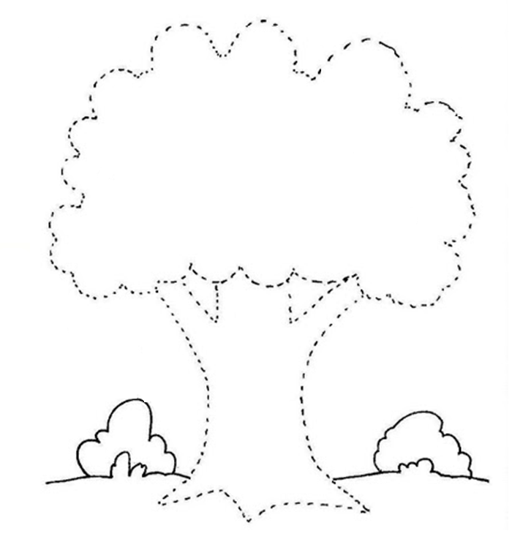
Obrysuj kontur drzewa i wyklej je plasteliną.

